Верещагинская центральная районная библиотека им. В.Г. Мельчакова
Отдел информационных технологий и библиографии


Дайджест

Учёные против мифов: правда ли, что подросткам на всё плевать,
а уроки полового воспитания вредны

г. Верещагино, 2018 г.
Нужны ли уроки полового воспитания, чем отличается подросток от ребенка и что делать с высокой или низкой самооценкой? «Ученые против мифов» рассказала психолог центра психолого-педагогической ПГНИУ Анна Печёркина.
Переходный возраст часто связан с проблемами. Тинейджеры интересуются «вредными» вещами, становятся агрессивными, делают всё наперекор и отказываются объяснять своё поведение.

Миф № 1: подростки не хотят учиться, они глупее,
чем предыдущие поколения.
Подростковый возраст характеризуется сменой ведущего вида деятельности. У младших школьников это учебная деятельность. Они приходят в первый класс, им интересно узнавать что-то новое, приобретать знания и умения.
— За три–четыре года они, как правило, этим насыщаются, поэтому их приоритеты меняются, — говорит Анна Печёркина. — Ведущий вид деятельности подростка — это общение со сверстниками: он ходит в школу для того, чтобы общаться со своими друзьями, проигрывать новые социальные роли, которые есть в обществе. Современные подростки читают меньше, но это связано с изменением типа информации и её представлением. Если учителя постоянно проводят много интерактивных занятий, то дети отвыкают самостоятельно изучать информацию, у них есть фото, видео и звук. Современные подростки не глупее, чем предыдущие поколения, у них просто несколько другое восприятие мира.
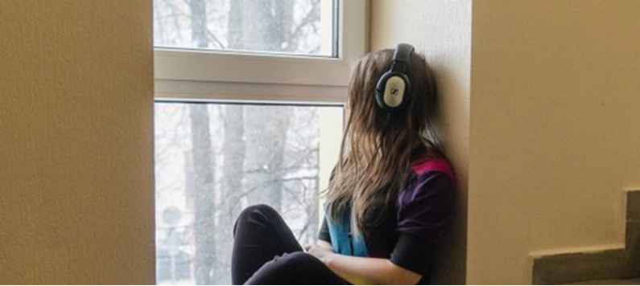
Тинейджеры отличаются от детей более высокой избирательностью, самостоятельностью и рефлексивностью

Миф № 2: тинейджеры грубые и
не хотят никому подчиняться.
Всех подростков условно можно поделить на две группы. Первые — это «бунтари», им важно сопротивляться и проявлять свою индивидуальность. Вторые же, напротив, спокойно проживают переходный период. А с первой группой родители «воюют», тем самым стимулируя детей к продолжению вызывающего поведения.
— Это родители воспринимают подростков как грубых и категоричных. Они не готовы принять подрастающего ребёнка как самостоятельного человека, «давят» на него, он начинает защищаться и становится более агрессивным, — говорит Анна. — Агрессия — это естественный механизм, в подростковом возрасте она особенно актуальна, потому что позволяет подростку обозначить границы собственного «я». Её можно перенаправить, подобрав тот вид деятельности, который поможет не только выплеснуть энергию, но и развить способности, например, в спорте или в творчестве.

Миф № 3: подростки слишком распущены
и рано взрослеют.
Сегодня больше свобод, чем в то же советское время. Подростки не стали распущеннее, у них просто есть доступ к информации разного формата, которая всегда была объектом интереса в этом возрасте. Если ребёнок наблюдает определённую модель поведения (в интернете, в фильмах, в СМИ), то для него естественным оказывается то, что себя можно вести аналогично.
— Гормональные изменения происходят по-разному, в связи с деятельностью мозга. Интересно, что в менее развитых культурах половое созревание, в среднем, начинается раньше на несколько лет. Половое созревание — это тот момент, который сейчас наоборот отодвигается во времени, — рассказывает Анна.
Раннее или позднее половое созревание могут доставлять дискомфорт, стать причиной травли со стороны одноклассников. Бывает и такое, что физическое развитие опережает психологическое: определённые потребности уже появляются, а понимания, как правильно их удовлетворить, нет. Бывает наоборот: подросток «созрел» для отношений, но выглядит, как ребёнок (особенно часто это случается у мальчиков).
— Кроме того, у мальчиков в переходном возрасте иногда возникает «дихотомия любви», когда объекты эмоционального и физического влечения — это два разных человека, они не совпадают, — говорит психолог.

Миф № 4: подросток ничем не отличается от ребёнка.
Некоторые родители считают, что подростки — те же самые дети. Это неверно: тинейджеры могут быть в чём-то не самостоятельны, но они стремятся к этому, хотят, чтобы их воспринимали как взрослых.
— От детей они отличаются более высокой избирательностью, самостоятельностью и рефлексивностью — это качество появляется именно в подростковом возрасте, — говорит Анна. — Нужно уважать их стремление к самостоятельности, но понимать, что требовать с них, как со взрослых, нельзя.

Миф № 5: подростков интересуют только «понты»
и отношения с противоположным полом.
Правда (конечно, есть исключения). «Понты» — это что-то материальное или статусное, что позволяет выразить себя не за счёт личностных моментов, а за счёт того, что ценится в обществе. Во-первых, подростку важно быть в группе, чтобы его принимали. Во-вторых, он хочет быть ярким, чтобы его легко можно было идентифицировать.


Анна считает, что для подростков очень важно быть привлекательными
Для подростков безумно важно быть привлекательными и нравиться потенциальному партнёру. Девочки начинают много времени уделять внешности, а мальчики — например, активно заниматься спортом, чтобы привлечь к себе внимание, — говорит психолог.

Миф № 6: с подростками невозможно найти общий язык, их нужно держать в «ежовых рукавицах».
В переходном периоде начинаются гормональные и физиологические изменения, с которыми подростку иногда трудно совладать. Из-за этого появляется желание делать всё наперекор, им важно выразить протест и быть услышанными. В этом возрасте возникает чувство самостоятельности, формируются самооценка и границы собственного «я».
— Родителям важно понять, что ребёнок взрослеет, поэтому он будет от них на расстоянии. Если подросток не хочет находить с ними общий язык, родителю нужно приготовиться к тому, что период сопротивления может затянуться, — говорит Анна. — Не стоит держать в «ежовых рукавицах», наоборот, нужно давать свободу, но объяснять, чего делать нельзя.
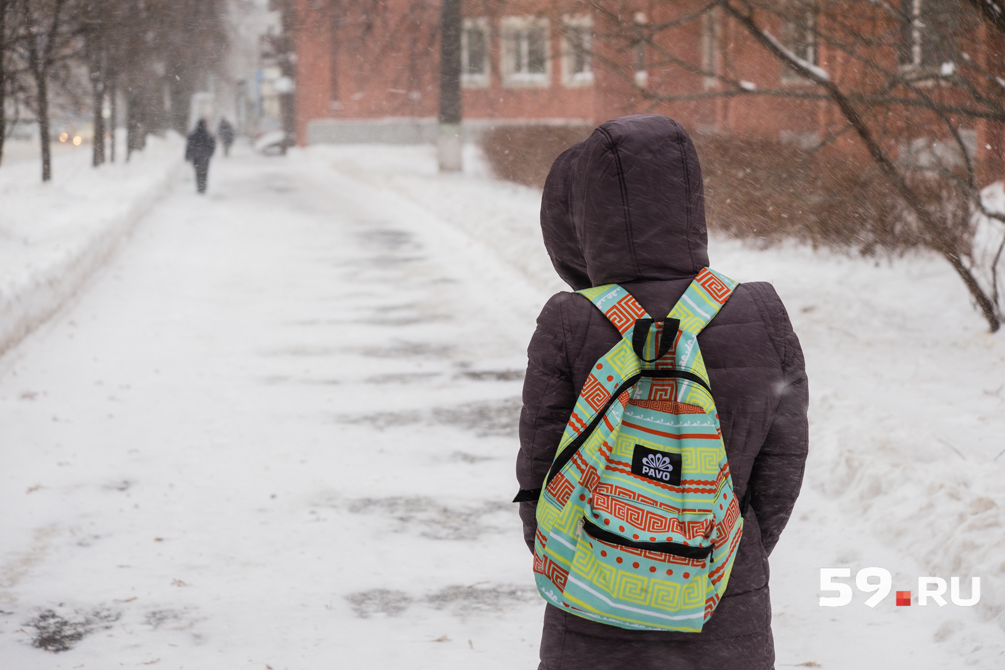
К подросткам не стоит постоянно обращаться с вопросом о том, как у них дела — это может нервировать, как любой излишний контроль. Лучше самому чем-то делиться.
Подростки очень уязвимы

Миф № 7: у подростков не бывает
адекватной самооценки.
Заниженная самооценка чаще всего возникает из-за недовольства внешним видом или социальных проблем, например, если не принимают сверстники. Она также может быть из-за проблем в семье. Кроме того, заниженная самооценка может возникнуть из-за того, что подростка постоянно с кем-то сравнивают, или потому, что его ругают за оценки.
— Некоторые родители считают, что оценка относится не к результату деятельности ребёнка, а к самому ребёнку. Такую модель закладывает в нас школа. Но, если ребёнок будет слышать о том, что он плохой, потому что плохо учится, он так и будет считать, — говорит Анна Печёркина.
Неадекватно завышенная самооценка бывает у тех тинейджеров, которые становятся лидерами. Подросток-лидер может считать, что его интересы и проблемы должны волновать остальных, он «транслирует» это на других и тем самым подавляет их. Но адекватная самооценка возможна. У подростка должны быть здоровая атмосфера в семье, поддержка близких, успехи в какой-либо деятельности и так далее. Чем больше удачных сфер — тем более устойчива психика. Родители могут обесценивать проблемы сына или дочери, сравнивать их со своими. Подросток же, не видя понимания, может начать вредить самому себе, — говорит Анна Печёркина.
Любая тревожащая сфера может быть для тинейджера важной и очень болезненной, даже если со стороны она кажется мелочью. Проблемы подростков заслуживают внимания. Если они будут услышаны — сложностей станет меньше.
Миф № 8: у подростков нет проблем, а если они есть, то не заслуживают внимания.
Подростковый возраст очень уязвимый. Ощущение того, что твои проблемы не понимают, стремление привлечь к ним внимание могут приводить к самым страшным последствиям.
— Родители могут обесценивать проблемы сына или дочери, сравнивать их со своими. Подросток же, не видя понимания, может начать вредить самому себе, — говорит Анна Печёркина.
Любая тревожащая сфера может быть для тинейджера важной и очень болезненной, даже если со стороны она кажется мелочью. Проблемы подростков заслуживают внимания. Если они будут услышаны — сложностей станет меньше.

Миф № 9: подросткам на всё плевать, они неуравновешенные и ни за что не признают свою вину.
Бунтующие подростки могут вести себя так, будто не признают свою вину и ко всему равнодушны, но это только внешнее поведение. Они ведут себя неуравновешенно из-за происходящего процесса развития (как физиологического, так и психического).
— Подросток может быть недовольным собой, бояться привязываться к людям и быть от кого-то зависимым, поэтому он ставит для себя некую защиту, скрывая собственные эмоции, — говорит психолог.
Скорее всего, отрицание чего-либо — это тоже защитная реакция. Подросток защищает свой внутренний мир от внешних факторов, которые могут его задеть.
— Тинейджер, испытав боль, просто не хочет повторения, боится снова быть уязвимым, поэтому отгораживается от этого. Например, если родители часто ссорятся и ругаются, дома есть постоянное напряжение, подросток может от этого закрыться, — считает Анна.

Миф № 10: уроки полового воспитания
бесполезны или даже вредны.
— Уроки полового воспитания не бесполезны и уж тем более не вредны. Вредно то, как их сейчас проводят, — считает Анна. — Когда приходят взрослые люди, которые нравоучительным тоном запугивают незапланированными беременностями и инфекционными заболеваниями и при этом стесняются говорить слово «секс», доверия у тинейджеров это не вызывает.
Во-первых, нужно, чтобы с подростками общался человек, который не намного их старше (в идеале до 35 лет). Во-вторых, исключить формат лекционных занятий. Можно обсуждать фильмы или книги, в которых так или иначе отражены нужные темы, спрашивать мнение тинейджеров о той или иной ситуации, объяснять, как общаются мужчины и женщины, но делать это простым и понятным языком.

Валерия Смирнова

Фото: Сергей Федосеев, Тимофей Калмаков
Список использованных источников
59.ru [Электронный ресурс]. – [Пермь] : Здоровье – Режим доступа:
http://59.ru/text/health/390688042958848.html?utm_source=vk&utm_medium=social&utm_campaign=59 – (Дата обращения: 24.01.2018).

